მოკლე აღწერა.
კომპანია ბორჯომის ორი ქარხნის ოპერირების შედეგად წარმოიქმნება გარკვეული სახის და ოდენობის არა სახიფათო მყარი ნარჩენი. საჭიროა ამ ნარჩენის საწარმოს ტერიტორიიდან რეგულარული გატანა.
განიხილება ორი ვერსია: 1) დაპრესვის გარეშე ნარჩენების გატანა; 2) ნარჩენების დაპრესვა აიდიეს ბორჯომის მიერ;
წლის განმავლობაში გარდა რეგულარული ნარჩენებისა (მოცემული ექსელის ფაილი) წარმოიქმნება დამატებითი განადგურებას დაქვემდებარებული პროდუქციისაგან სეპარირებული სახით წარმოქმნილი ნარჩენის გატანის საჭიროება. ასეთ შემთხვევაში აიდიეს ბორჯომი 2 დღით ადრე შეატყობინებს მომსახურე კომპანიას ნარჩენის გატანის მოთხოვნასთან დაკავშირებით (შეთანხმებული სიხშირით რეგულარულად წარმოქმნილი ნარჩენის გატანისაგან დამოუკიდებლად).
აუცილებელი მოთხოვნა არის რომ ნარჩენების მართვის ოპერატორი აკმაყოფილებდეს ნარჩენების მართვის კოდექსის მოთხოვნებს.
დაინტერესების შემთხვევაში, გთხოვთ, შემოგვთავაზოთ თქვენი მომსახურების პირობები, სადაც მითითებული იქნება:
- ძირითადი ინფორმაცია თქვენი კომპანიის შესახებ, კერძოდ რა სახის ოპერაციებს ასრულებთ ნარჩენების მართვის კუთხით და რა სახის ნებართვებს/ლიცენზიებს ფლობთ (გთხოვთ წარმოადგინოთ ასლები);
- ინფორმაცია ნარჩენების საბოლოო გადამამუშავებელი კომპანიების შესახებ და მათი აღდგენა/განთავსების ოპერაციების კოდები (გთხოვთ ინფორმაცია მოგვაწოდოთ ქვემოთ არსებული ცხრილის მიხედვით);
ნარჩენების დასახელება | შეგროვება ტრანპორტირების შემსრულებელი | აღდგენა/განთავსების ოპერაციები და კოდები | გადამამუშავებელი კოპმანიების დასახელება და ს/კ | დამატებითი კომენტარი

- მომსახურების ღირებულება თანდართული ფაილის შესაბამისად;
ტენდერის ფარგლებში კომპანია აიდიეს ბორჯომი უფლებას იტოვებს შეარჩიოს რამდენიმე ოპერატორი ნარჩენის კატეგორიის და ლოკაციის მიხედვით.
ობიექტები, საიდანაც უნდა განხორციელდეს ნარჩენების გატანა:
ქარხანა N 1, თორის ქუჩა, ბორჯომი
კოორდინატები : 41.842263140630365, 43.40840167628784
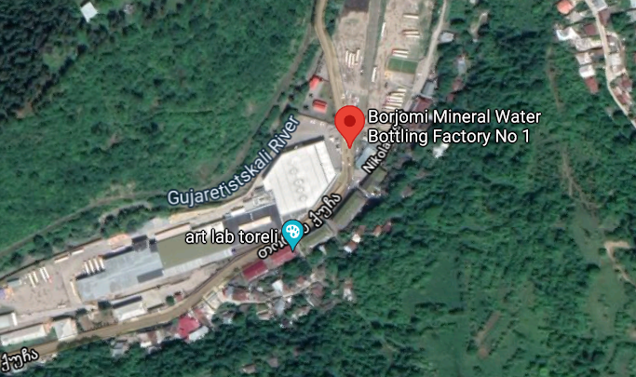
ქარხანა N 2, სოფ. ყვიბისი, ბორჯომი
კოორდინატები : 41.867163922013354, 43.4181340505627
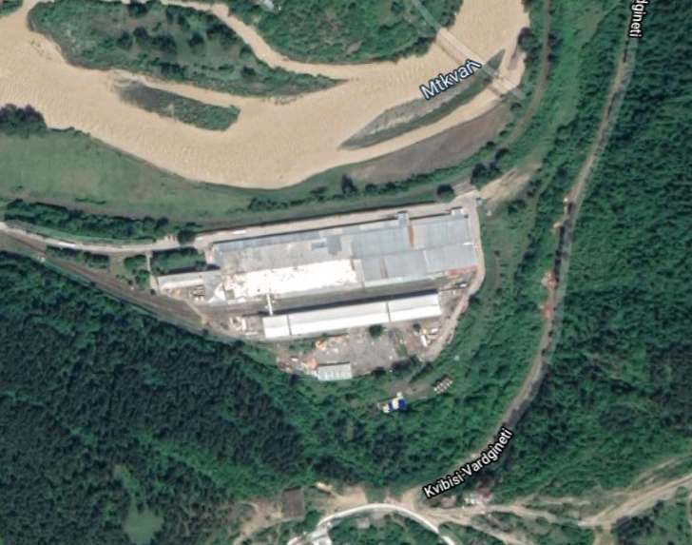
დისტანცია ქარხნებს შორის : 4 კმ

